Neuheiten der Lapp Gruppe auf der Hannover Messe 2018
Innovative Schleppkettenleitungen mit Mehrwert

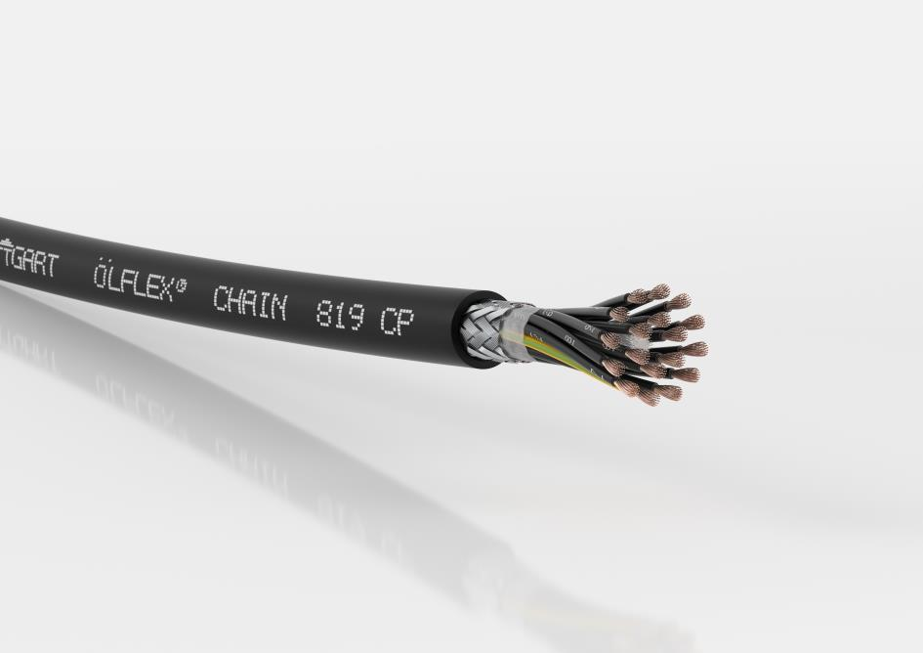
Die ÖLFLEX® CHAIN 819 P und ÖLFLEX® CHAIN 819 CP erreichen dank einer neuartigen Lapp-PU-Spezialmischung PUR-ähnliche Materialeigenschaften.
Stuttgart, 15 März 2018

Aus den Markenfamilien ÖLFLEX® und UNITRONIC® präsentiert die Lapp Gruppe auf der Hannover Messe 2018 (Halle 11, Stand C03) mehrere innovative Verbindungslösungen für Energieführungsketten.

Mehr Vorteile mit Lapp-PU-Spezialmischung
Die ÖLFLEX® CHAIN 819 P und die geschirmte Variante ÖLFLEX® CHAIN 819 CP sind hochflexible Steuerleitungen mit robustem, besonders ölbeständigem Außenmantel und ausgelegt für bis zu fünf Millionen Wechselbiegezyklen. Sie entsprechen der Basic-Line Performanceklasse für moderate Verfahrwege oder Beschleunigungen und sind UL/cUL AWM zertifiziert für den Einsatz in Nordamerika. Sie ersetzen zukünftig die beiden bisherigen Basic-Line Schleppkettenleitungen ÖLFLEX® CHAIN 808 P und ÖLFLEX® CHAIN 808 CP.

Robustheit und Flammwidrigkeit wird durch eine neuartige Lapp-PU-Spezialmischung erreicht. Diese besitzt PUR-ähnliche Materialeigenschaften sowie die nötige Flammwidrigkeit, die für UL-Zertifizierungen vorgeschrieben ist.

Dank der PU-Spezialmischung ergeben sich für die Anwender mehrere Vorteile. Zum einen sind die neuen Schleppkettenleitungen preisgünstiger und UL-zertifiziert. Zum anderen können die Wartungsintervalle der Schleppkette durch das abriebfestere Mantelmaterial verlängert werden. Außerdem können Exporteure ihre Lagerhaltung reduzieren, da die neuen Leitungen sowohl in Nordamerika für Spannungsanforderungen mit 600 V oder 1000 V sowohl als auch in Europa verwendet werden können.

PROFINET-konforme Schleppkettenanschlußleitung
Um sich am Markt als Komplettanbieter für PROFINET-konforme Leitungen zu etabilieren, ergänzt Lapp sein umfangreiches Portfolio in diesem Bereich um die hochflexible PROFINET-konforme Anschlussleitung ÖLFLEX® CHAIN PN zum Anschluss von PROFINET® Verteilerboxen und Switches. In der Performanceklasse Basic Line ist sie für leichte bis mittlere Beanspruchung in Energieführungsketten ausgelegt, ist flammwidrig und dank der UL/cUL zertifizierten Produkteigenschaften für Nordamerika zugelassen. Ein wärmebeständiger PVC-Mantel ermöglicht den Einsatz bis +90 Grad Celsius, zudem ist die Leitung ölbeständig und ideal für Anwendungen in rauen Umgebungen. Die ÖLFLEX® CHAIN PN ist besonders für Anwender in der Automobilindustrie bzw. deren Zulieferindustrie interessant, die ihre Anlagen PROFINET-konform gestalten und hierzu auch PROFINET-konforme Komponenten einsetzen wollen.

Höhere Datenraten durch Spezial-PE
Ebenfalls schleppkettentauglich ist die neue Niederfrequenz-Datenleitung UNITRONIC® FD Li 2YCY (TP) A. Sie ist zudem UV- und Ozon-beständig und ihre Spezial-PE-Aderisolationbesonders kapazitäts-und und dämpfungsarm. Das erlaubt höhere Datenraten oder eine Verwendung über längere Distanzen gegenüber Leitungen mit herkömmlichen PVC Aderisolationen. Die Adern sind außerdem paarverseilt, die Kupferschirmung schützt vor elektromagnetischen Störungen. Die neue Leitung eignet sich für die Datenübertragung in der Mess- Steuer- und Regeltechnik und ist preisgünstiger als die geschirmte und paarverseilte Datenleitung UNITRONIC® FD CP (TP) plus mit Polyurethanmantel.

Das Bild in druckfähiger Qualität finden Sie hier

Pressekontakt
Dr. Markus Müller Irmgard Nille
Tel: +49(0)711/7838-5170 Tel.: +49(0)711/7838–2490
Mobil: +49(0)172/1022713 Mobil: +49(0)160/97346822
markus.j.mueller@lappgroup.com irmgard.nille@in-press.de

U.I. Lapp GmbH
Schulze-Delitzsch-Straße 25
D-70565 Stuttgart

Weitere Informationen zum Thema finden Sie hier: www.lappkabel.de/presse

Über die Lapp Gruppe:
Die Lapp Gruppe mit Sitz in Stuttgart ist einer der führenden Anbieter von integrierten Lösungen und Markenprodukten im Bereich der Kabel- und Verbindungstechnologie. Zum Portfolio der Gruppe gehören Kabel und hochflexible Leitungen, Industriesteckverbinder und Verschraubungstechnik, kundenindividuelle Konfektionslösungen, Automatisierungstechnik und Robotiklösungen für die intelligente Fabrik von morgen und technisches Zubehör. Der Kernmarkt der Lapp Gruppe ist der Maschinen- und Anlagenbau. Weitere wichtige Absatzmärkte sind die Lebensmittelindustrie, der Energiesektor und Mobilität.
Die Unternehmensgruppe wurde 1959 gegründet und befindet sich bis heute vollständig in Familienbesitz. Im Geschäftsjahr 2016/167 erwirtschaftete sie einen konsolidierten Umsatz von 1.027 Mio. Euro. Lapp beschäftigt weltweit rund 3.770 Mitarbeiter, verfügt über 17 Fertigungsstandorte sowie rund 40 Vertriebsgesellschaften und kooperiert mit rund 100 Auslandsvertretungen.

